**Разработка урока по теме: «Симметрия в пространстве. Правильные многогранники. Элементы симметрии правильных многогранников».**

Методическое обоснование урока.

Использование знаний из физики, астрономии, МХК, биологии на уроке геометрии при обобщении систематизации сведений по теме **«Симметрия в пространстве. Правильные многогранники. Элементы симметрии правильных многогранников».**

Тип урока: урок применения знаний, умений и навыков учащихся.

Цели урока:

1. Образовательные: обобщение и систематизация сведений о правильных многогранниках и их элементов симметрии, применении симметрии в пространстве.
2. Развивающие:

Развитие умения логически излагать свои мысли, используя литературный язык;

Развитие умения аргументировать;

Развитие умения слушания и распределения внимания во время слушания;

Развитие умения задавать уточняющие вопросы;

Развитие умения полученные знания в нестандартных ситуациях;

Развивать умения выделять главное, сравнивать, обобщать;

Развитие абстрактного и наглядно-образного мышления.

1. Воспитательные: Воспитание любви к предмету, воспитание сознательной дисциплины, формирование навыков контроля и самоконтроля, активизация познавательной деятельности в коллективе и формирование навыков сотрудничества, межпредметная связь. Привитие чувств к прекрасному, эстетическое воспитание.

Принципы обучения.

Дидактические:

1. Систематичности и последовательности обучения.
2. Доступности (опора на знания учащихся).
3. Индивидуализации обучения (учёт психологических типов восприятия материала учащимися, дифференциация дидактического материала к заданиям).
4. Научности.
5. Связь теории с практикой.

Оборудование урока (средства обучения).

1. Магнитная доска.
2. Модели многогранников, модели правильных многогранников. Таблица.
3. ИКТ.
4. Карточки с заданиями.
5. На рабочем столе учащихся: учебники, тетради, ручки и карандаши, линейки. Опорные конспекты.

Структура урока:

1. Организационный этап.
2. Этап проверки домашнего задания.
3. Этап всесторонней проверки знаний.
4. Этап обобщения и систематизации знаний.
5. Подведение итогов урока.
6. Этап информации учащихся о домашнем задании, инструктаж по его выполнению.

Методы контроля учебной деятельности на данном уроке:

1. Устный и письменный.
2. Фронтальный, групповой, индивидуальный.
3. Итоговый контроль.

Ход урока.

1. Организационный этап.

Взаимное приветствие учителя и учащихся.

Сообщение темы урока, плана работы на уроке обобщения и систематизации сведений по теме.

Постановка цели.

1. Этап проверки домашнего задания. Заготовки моделей многогранников.
2. Этап всесторонней проверки знаний.
3. Математический диктант с взаимопроверкой (письменно и карточки сдают учителю). Приложение 1.
4. Фронтальный опрос:

* Симметрия в планиметрии.
* Виды симметрии.
* Свойство симметрии.
* Фигуры, симметричные сами себе.

1. План урока.

Цели:

* Знакомство с понятием «симметрия» и её видами, элементами симметрии правильных многогранников;
* Изучение проявлений симметрии в окружающем нас мире;
* Перспективы применения симметрии в различных сферах деятельности человека.

1. Симметрия в пространстве. Рассказ учителя с обсуждением.
2. Симметрия в природе. Выступление ученика. Ответы на вопросы учащихся.
3. Симметрия в искусстве: архитектуре, скульптуре, живописи. Выступление ученика. Ответы на вопросы учащихся.
4. Правильные многогранники. Рассказ ученика по готовым моделям .

Вопросы предлагаются учащимся заранее.

Вопросы и задания.

Общие:

1. Понятие многогранника.
2. Понятие пирамиды. Изготовить модели.
3. Понятие призмы. Изготовить модели.

Индивидуальные:

1. Из справочной литературы сделать подборку материалов о правильных многогранниках.
2. Подготовить сообщения: «Симметрия в пространстве», «Симметрия в природе», «симметрия в искусстве».
3. Изготовить модели правильных многогранников.

Групповые:

1. Приведите примеры применения симметрии в пространстве, природе, искусстве.
2. Подготовить информацию о древнегреческом учёном Платоне.
3. ***Симметрия в пространстве.***

«Симметрия ….есть идея, с помощью которой человек веками пытался объяснить и создать порядок, красоту и совершенство». Эти слова принадлежат известному математику Герману Вейлю.

В планиметрии мы рассматривали фигуры, относительно точки и прямой. В стереометрии рассматривают симметрию относительно точки, прямой и плоскости.

1. Точки А иА1  называются симметричными относительно точки О (центр симметрии), если О - середина отрезка АА1 . точка О считается симметричной самой себе. Чертёж .
2. Точки А и А1  называются симметричными относительно Прямой *а* (ось симметрии), если прямая проходит через середину отрезка АА1 и перпендикулярна этому отрезку. Каждая точка прямой *а* считается симметричной самой себе. Чертёж. Лист, снежинка, бабочка – примеры осевой симметрии. Приложение 2.
3. Ежедневно каждый из нас по несколько раз в день видит отражение в зеркале. Это настолько обычно, что мы не удивляемся, не задаём вопросов, не делаем открытий. Немецкий философ Иммануил Кант говорил о зеркальном отражении так: «Что может более похоже на мою руку или моё ухо, чем их собственное отражение в зеркале? И всё же руку, которую я вижу в зеркале, нельзя поставить на место постоянной руки…».

Это и есть симметрия относительно плоскости.

Точки А и А1 называются симметричными относительно плоскости $α$ (плоскость симметрии), если плоскость $α$ проходит через середину отрезка АА1 и перпендикулярна этому отрезку. Каждая точка плоскости $α$ считается симметричной самой себе. Чертёж.

1. Введём понятия центра, оси и плоскости симметрии фигуры.

Точка (прямая, плоскость) называется центром (осью, плоскостью) симметрии фигуры, если каждая точка фигуры симметрична относительно неё некоторой точке той же фигуры. Если фигура имеет центр (ось, плоскость) симметрии, то говорят, что она обладает центральной (осевой, зеркальной) симметрией.

1. ***Симметрия в природе.***

«Раз, стоя перед чёрной доской и рисуя на ней мелом разные фигуры, я вдруг был поражён мыслью: почему симметрия приятна для глаз? Что такое симметрия? Это врождённое чувство, отвечал я сам себе. На чём же оно основано? Разве во всём жизни симметрия?» - задавал вопросы Николенька Иртеньев из «Отрочества» Л.Толстого.

Почему же в природе царит симметрия? Почему симметрично всё живое от микроорганизмов до человека?

Господство симметрии в природе объясняется силой тяготения, действующей во всей Вселенной. Действием тяготения или его отсутствие объясняется тем, что и космические тела, плавающие во Вселенной, и микроорганизмы, взвешенные в воде, обладают высшей формой симметрии – сферической (при любом повороте относительно центра фигуры совпадает сама с собой). Все организмы, растущие в прикреплённом состоянии (деревья) или живущие на дне океана (морские звёзды), т.е. организмы, для которых направление силы тяжести является решающим, имеют ось симметрии. Для животных способных передвигаться в воде, воздухе или по земле, кроме направления силы тяжести, важным оказывается и направление движения животного. Такие животные имеют плоскость симметрии. Биологи эту плоскость называют билатеральной, а тип симметрии – зеркальным.

Примеры симметрии в живой природе - насекомые, а именно, красивейшие создания земли – бабочки, которая являет собой пример зеркальной симметрии. Приложение 2.

Почти все кристаллы в природе – симметричны. Приложение 3.

1. ***Симметрия в искусстве ( архитектуре, скульптуре, живописи, литературе*, музыке, танцах).**

Наблюдая окружающий его мир, человек, исторически пытался более или менее реалистично отобразить его в различных видах искусства, поэтому очень интересно рассмотреть симметрию в живописи, скульптуре, архитектуре, литературе, музыке и танцах.

Симметрию в живописи мы можем увидеть уже в наскальных рисунках первобытных людей. В древние века значительной частью искусства рисования – были иконы, при создании которых художники использовали свойства зеркальной симметрии. Глядя на них сегодня, поражаешься удивительной симметричностью в обликах святых, хотя иногда происходит интересная вещь – в асимметричных изображениях мы ощущаем симметрию, как норму, от которой художник уклоняется под влиянием внешних факторов.

Элементы симметрии можно увидеть в общих планах зданий. Приложение 4. Скульптура и живопись тоже дают множество ярких примеров использования симметрии для решения эстетических задач. Примерами являются гробница Джулиано Медичи работы великого Микеланжело, мозаика апсиды собора Св. Софии в Киеве , где изображены две фигуры Христа, один причащает хлебом, другой – вином.

Зеркально – симметричное раздвоение фигуры Христа позволило одновременно изображать два важнейших момента евхаристии: причащение вином, обозначавшим кровь Христа. Зеркальное раздвоение Христа было одним из излюбленных приёмов иконографии тайной вечери. Приложение 5.

Симметрия, вытесняемая из живописи и архитектуры, постепенно занимала новые сферы жизни людей – музыку и танцы. Так в музыке 15 – ого века было открыто новое направление – имитационная полифония, являющаяся музыкальным аналогом орнамента, позже появились – фуги, звуковые версии сложного узора. В современном песенном жанре, как я считаю, припев – это пример простейшей переносной симметрии вдоль оси (текста песни). В танцах, использующих постоянно повторяющиеся фигуры и па, мы так же находим симметрию, смотрите на рисунок. Приложение 6.

Литература тоже не обошла своим вниманием симметрию. Так примером симметрии в литературе могут служить палиндромы, это такие части текста, обратная и прямая последовательность букв которых совпадают. Например, «А роза упала на лапу Азора» (А. Фет), «Уж редко рукою окурок держу». Как частный случай палиндромов, мы знаем много слов в русском языке, являющихся перевёртышами: кок, топот, казак и многие другие. На использовании таких слов часто строятся загадки – ребусы.

1. ***Правильные многогранники.***

В геометрии фигура может иметь один или несколько центров симметрии (осей). Выпуклый многогранник называется правильным, если все его грани-равные правильные многогранники и в каждой его вершине сходится одно и то же число ребер. Примером правильного многогранника является куб.

Докажем, что не существует правильного многогранника, гранями которого являются правильные шестиугольники, семиугольники и вообще при $n≥$ 6.

При $n≥$ 6 угол каждого многоугольника больше или равен 120 $°$. С другой стороны, при каждой вершине многогранника должно быть не менее трёх плоских углов. Но 120 $°∙3=360°.$

По этой же причине каждая вершина правильного многогранника может быть вершиной 3, 4, 5 правильных треугольников, 3 квадратов или 3 правильных пятиугольников. Значит, есть только 5 правильных многогранников. Приложение 7.

1. Тетраэдр – четырёхгранник.
2. Гексаэдр – шестигранник (куб).
3. Октаэдр – восьмигранник.
4. Икосаэдр – двадцатигранник.
5. Додекаэдр - двенадцатигранник.

Правильные многогранники с древних времён привлекли к себе внимание учёных, архитекторов, художников.

Подробно описал свойства правильных многогранников древнегреческий учёный Платон. Поэтому их называют телами Платона. Правильным многогранникам посвящена 13 книга «Начал» Евклида. Платон считал, что атомы огня имеют форму тетраэдра, земли- гексаэдра, воздуха- октаэдра, воды- икосаэдра, вся вселенная – форму додекаэдра.

Герои картины испанского живописца С.Дали в «Тайной вечере» сидят на фоне огромного додекаэдра. Приложение 5. Художник А. Дюдер в гравюре «Меланхолия» дал перспективное изображение додекаэдра. Приложение 8.

В эпоху возрождения меланхолический темперамент отождествляли с творческим началом. На гравюре Дюрера Меланхолия окружена атрибутами зодчества и геометрии, отчего математики любят считать этот шедевр графического искусства олицетворением творческого духа математика, а саму Меланхолию – представительницей математики в мире прекрасного.

1. Этап закрепления и обобщения.

Предлагаются модели многогранников: 1) дать характеристику; 2) выбрать из данных моделей многогранников – тела Платона.

6. Этап проверки знаний по изученной теме.

Выполнить практическую работу. Групповая работа. Приложение 9.

7. Вывод урока делают сами ученики.

Итак, что мы сегодня узнали? Что Вам запомнилось из нашей сегодняшней темы?

1. Симметрия в пространстве.
2. Симметрия в природе.
3. Симметрия в искусстве: архитектуре, скульптуре, живописи.
4. Правильные многогранники.

8.Итоги урока.

Выставление оценок за урок учащиеся сдают листочки с практической работой.

9. Информация о домашнем задании.

1) Нарисовать: геометрические фигуры, предметы, живые существа, которые имеют ось (центр) симметрии.

2)Индивидуальное творческое задание учащимся, которые получили хорошие и отличные оценки за урок. Написать реферат на тему: «Симметрия в быту, технике и физике».

**10. Список литературы.**

1. Детская энциклопедия, 3-е издание, «Педагогика», М., 1973.
2. Л. Тарасов, Этот удивительно симметричный мир, «Просвещение», М., 1980.
3. И. Ф. Шарыгин, Л. Н. Ерганжиева. Наглядная геометрия, «МИРОС», 1995.
4. Интернет – ресурсы.

Приложение 1.

Математический диктант.

1. Какие виды симметрии вам знакомы из планиметрии?
2. Какие свойства симметрии вы знаете?
3. Какие многоугольники имеют: 1) Центр симметрии;
4. Ось симметрии?
5. Какие многогранники имеют симметрию? Перечислить.

Допишите пропущенные слова вместо …… .

5. Многогранник, у которого …… правильные …… называется правильным.

6. Куб – правильный многогранник, у которого ….. квадрат.

7. Тетраэдр – правильный …… , у которого грани - …… .

Приложение 2.

Симметрия в природе.

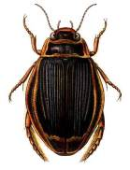

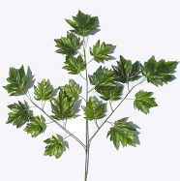

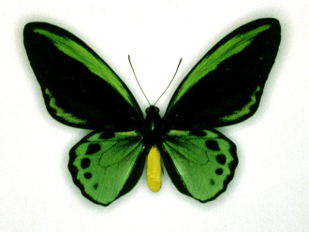

Приложение 3.

Кристаллы.

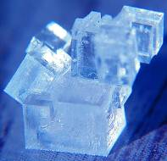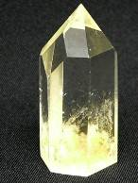

Приложение 4.

Симметрия в искусстве.

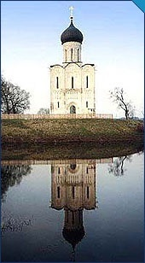

Церковь Покрова Богородицы на Нерли.

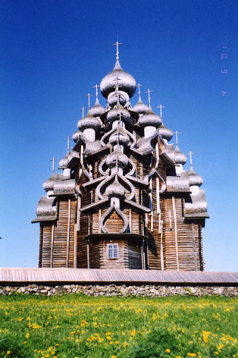

Кижи. Церковь Преображения 1714г.

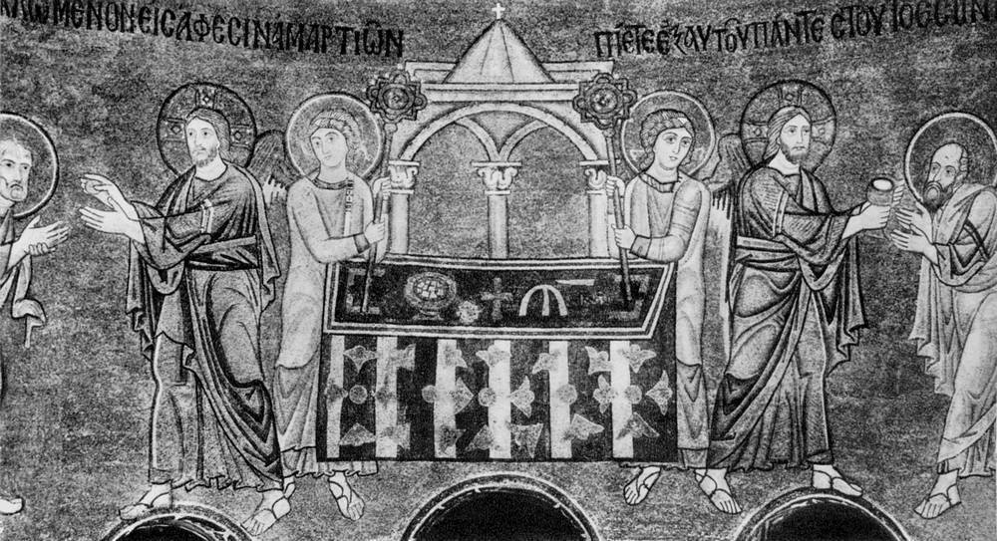

Евхаристия. Мозаика собора Св. Софии в Киеве. 1043 – 1046гг.

Приложение 5.

Изображение додекаэдра.

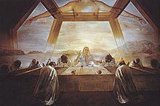

С. Дали. Тайная вечеря.

Приложение 6.

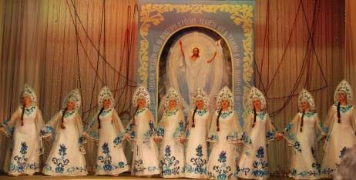

Приложение 7.

Правильные многогранники.

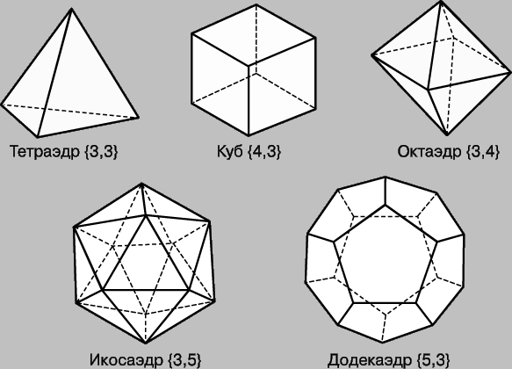

Приложение 8.

Изображение додекаэдра.

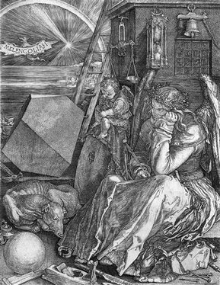

Дюрер. Меланхолия. Фрагмент гравюры на меди. 1514г.

Приложение 9.

Практическая работа.

Задание. С помощью моделей правильных многогранников заполнить таблицу.

|  |  |  |  |  |  |
| --- | --- | --- | --- | --- | --- |
| Тело Платона | Число граней | Число вершин | Число рёбер | Число симметрии | Геометрия  грани |
|  |  |  |  |  |  |
|  |  |  |  |  |  |
|  |  |  |  |  |  |
|  |  |  |  |  |  |
|  |  |  |  |  |  |